1.15.74. Тульская область
Количество специалистов, прошедших обучение по программам повышения квалификации в 2016 г. (чел.).
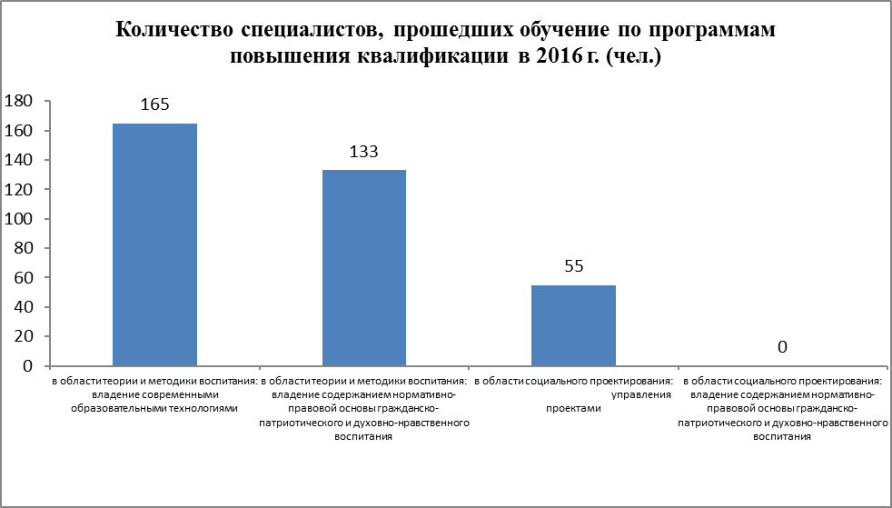

Участие органов исполнительной власти субъекта и образовательных организаций, расположенных на территории субъекта РФ в мероприятиях государственной программы «Патриотическое воспитание граждан Российской Федерации на 2016–2020 годы».
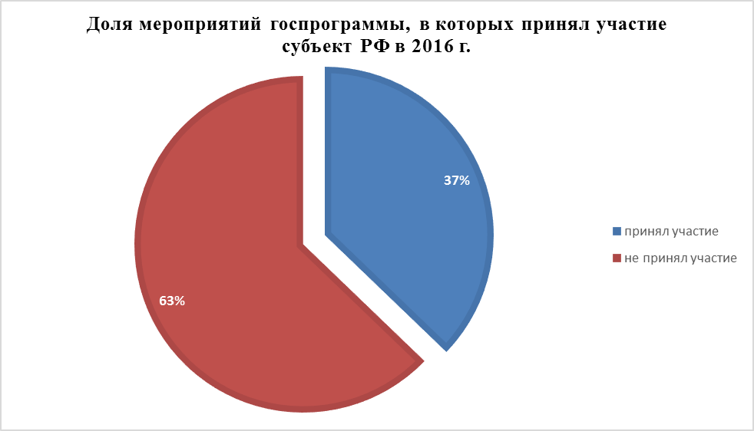
Мероприятия гражданско-патриотической и духовно-нравственной направленности в субъекте РФ в 2016 г.
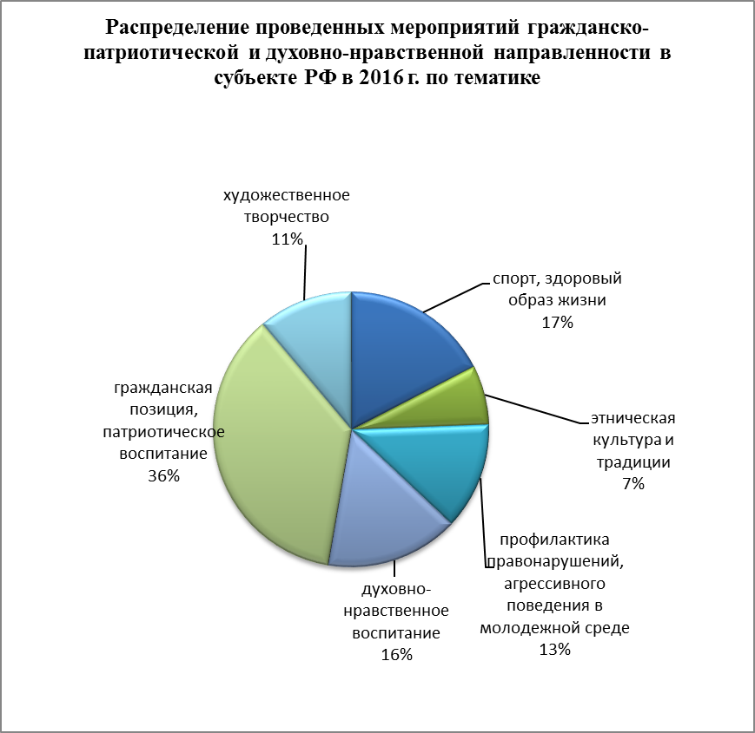

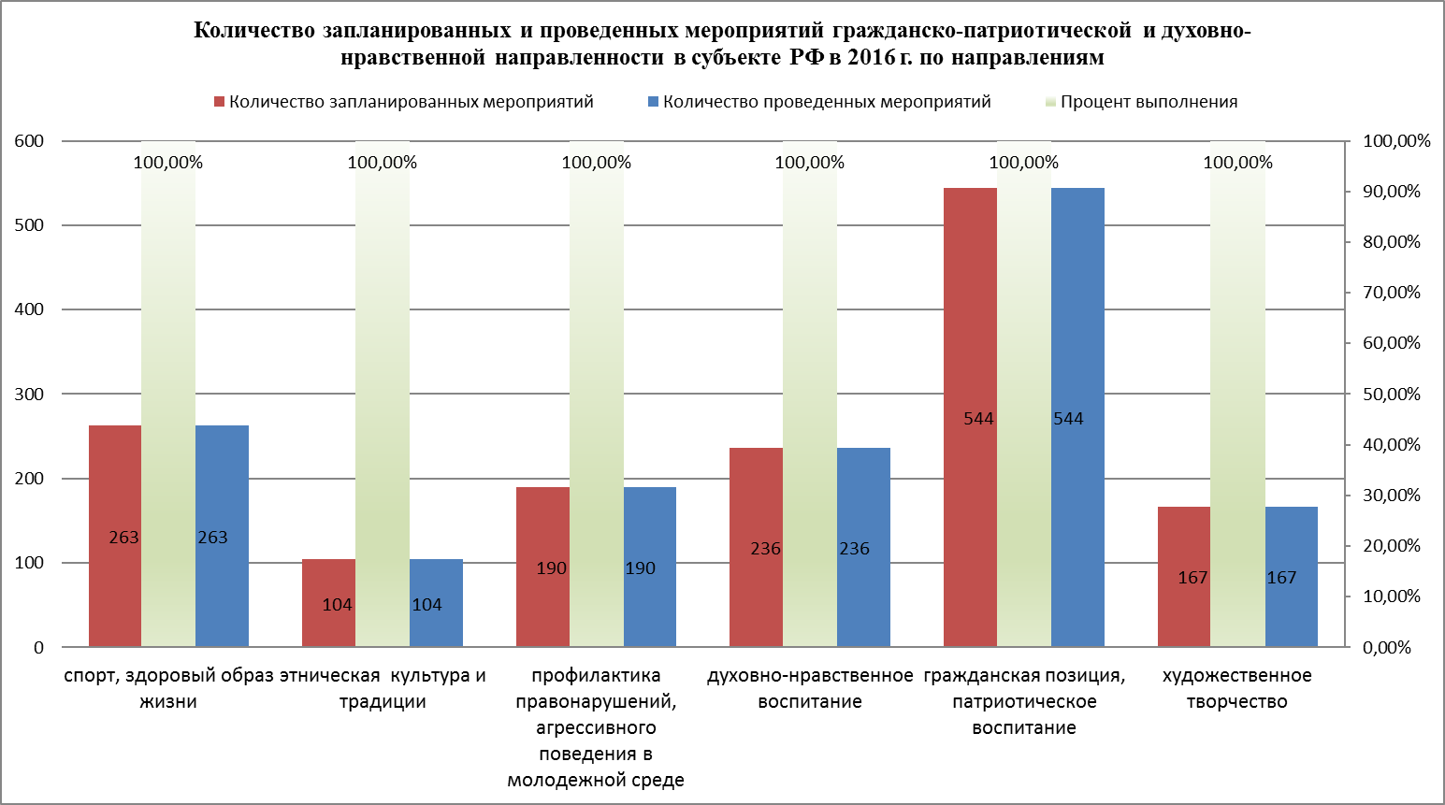
Количество представителей детей и молодежи, принимавших в 2016 г. участие в конкурсных мероприятиях гражданско-патриотической направленности в общей численности обучающихся в субъекте.
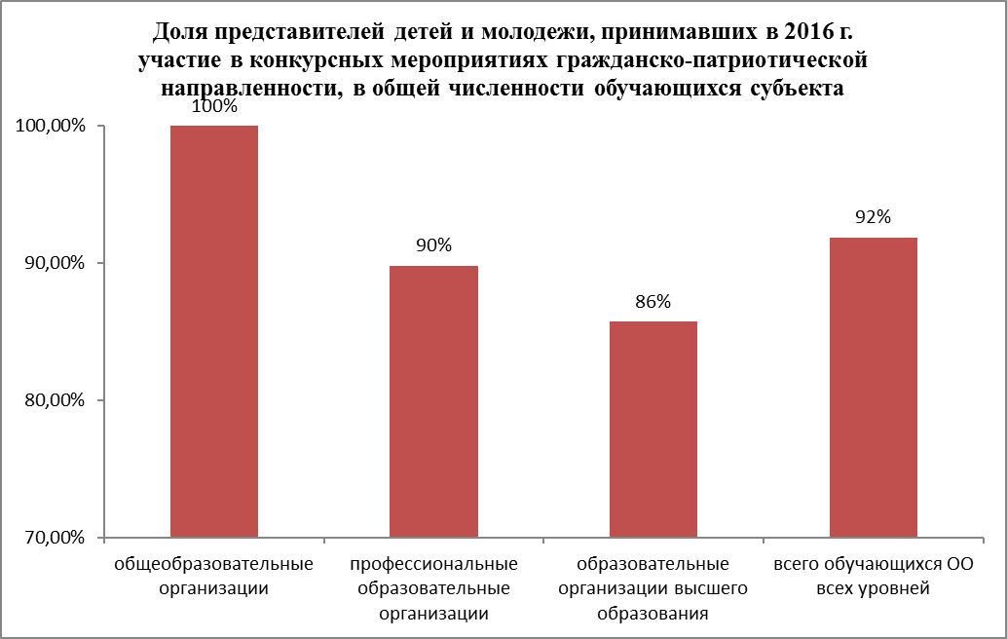

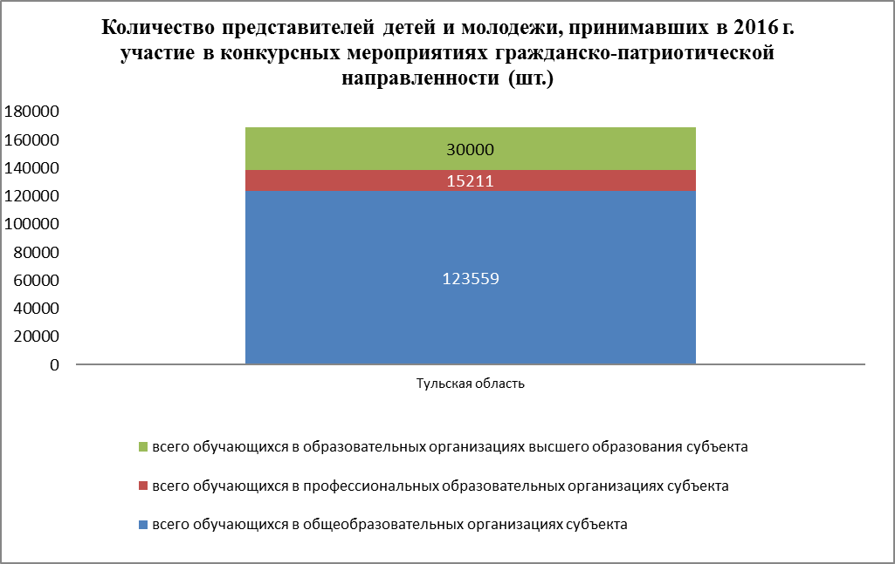

Выполнение нормативов Всероссийского физкультурно-спортивного комплекса "Готов к труду и обороне" (ГТО).
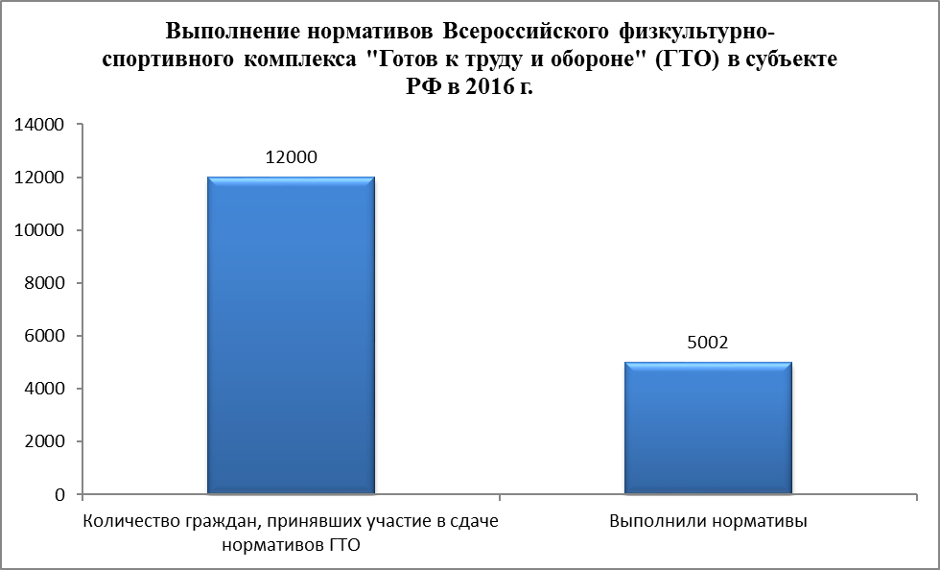

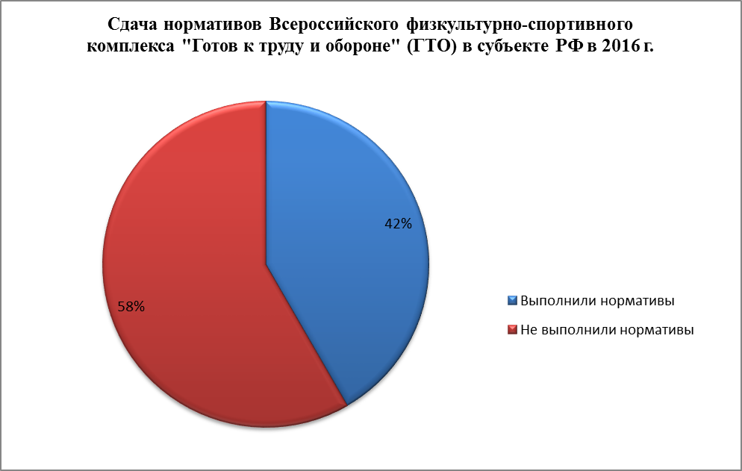

Количество образовательных организаций, над которыми шефствуют воинские части (корабли).
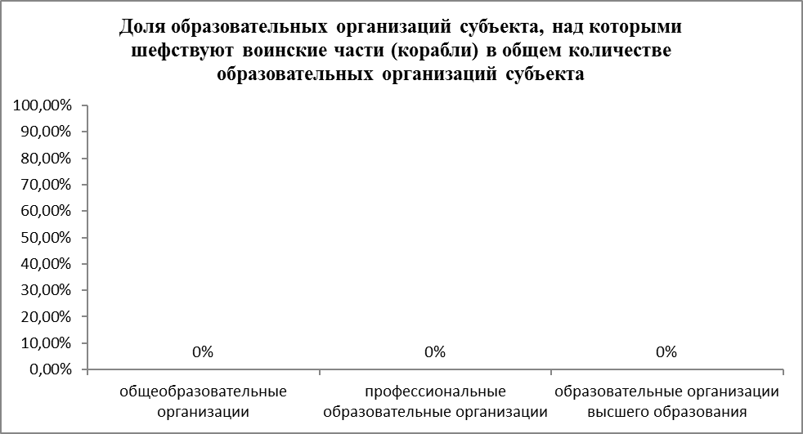

Количество образовательных организаций, имеющих локальные нормативные акты, регулирующие деятельность в сфере гражданско-патриотического и духовно-нравственного воспитания.
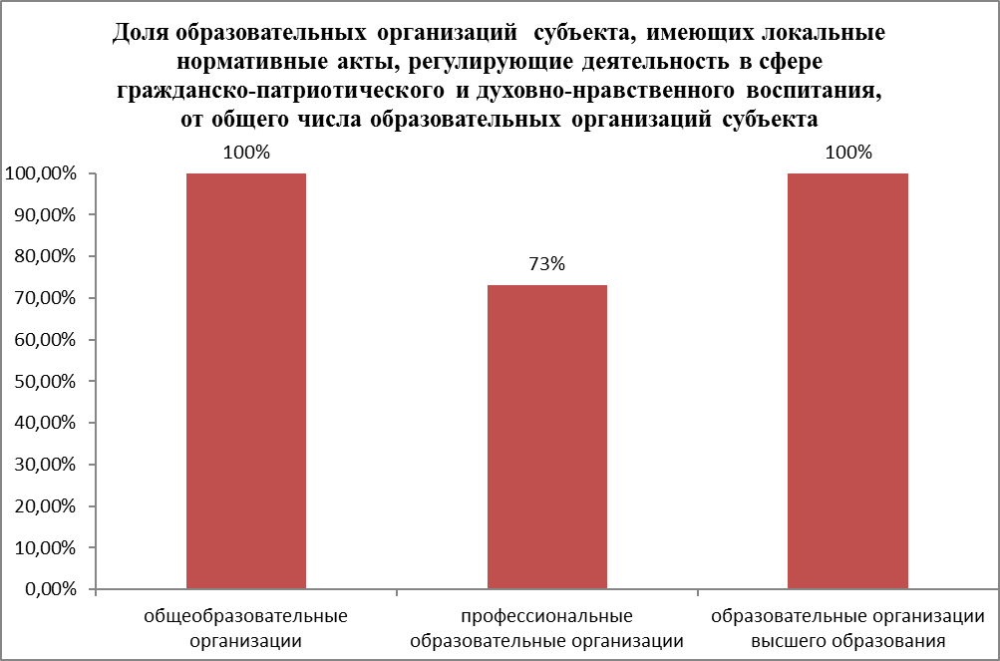

Количество действующих патриотических объединений, клубов, центров, в том числе детских и молодежных.
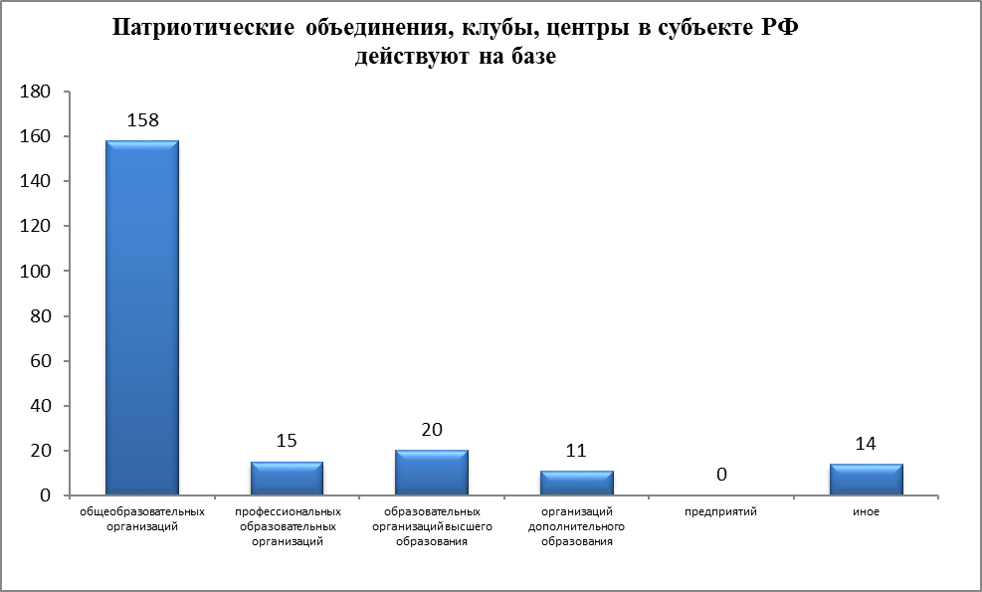
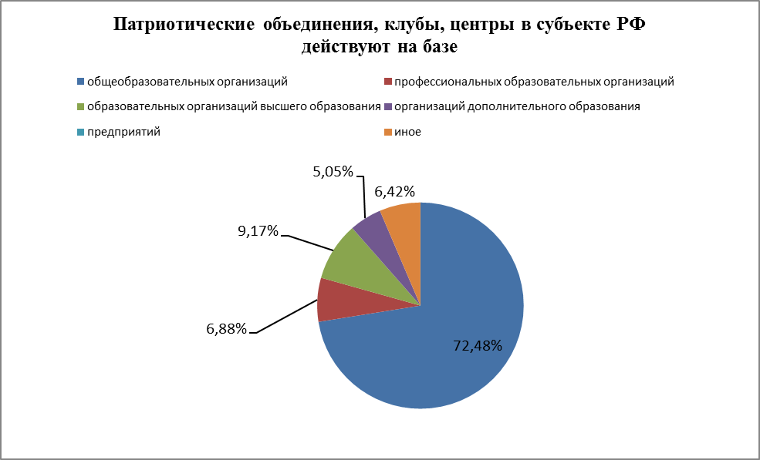

Количество историко-патриотических и военно-патриотических музеев.

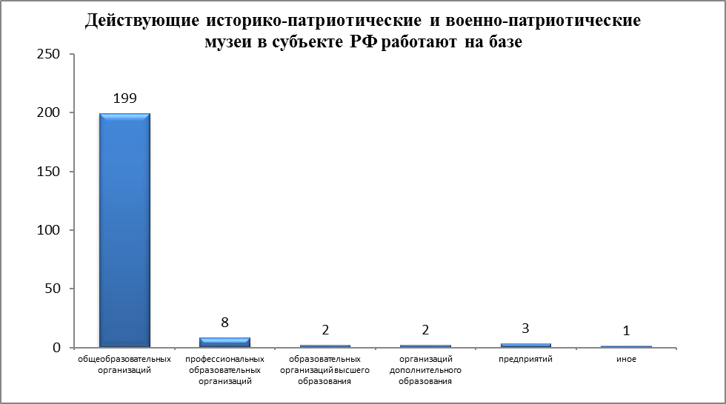

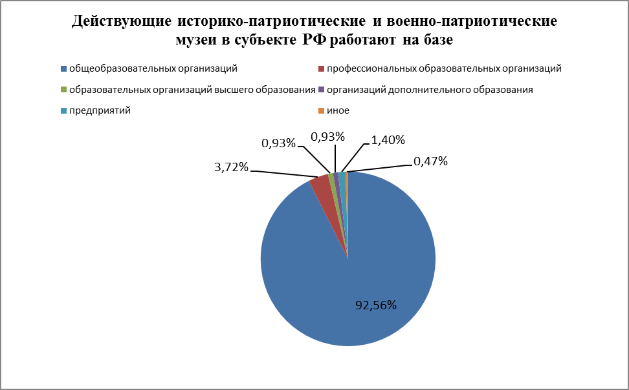

Количество оборонно-спортивных лагерей/центров.
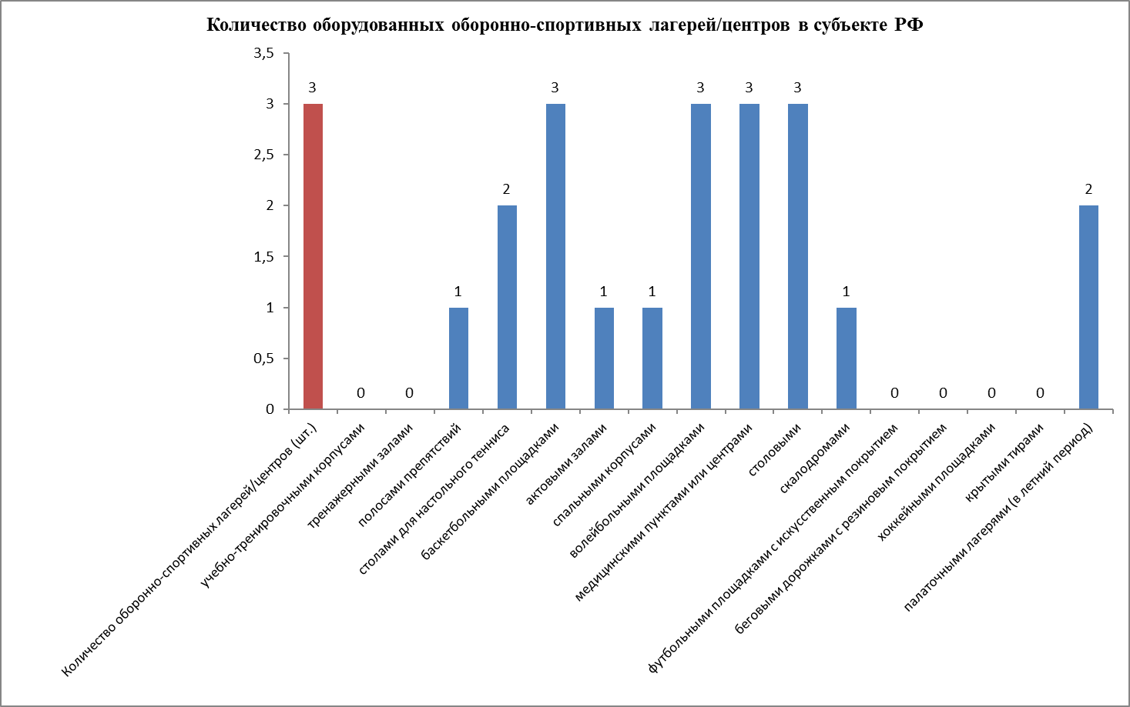

Ответ на опрос
Субъект РФ | Тульская область
Ответственный за заполнение формы [фамилия, имя, отчество ответственного] | Горельцева Светлана Игоревна
Ответственный за заполнение формы [должность] | специалист отдела реализации стратегических направлений государственной молодежной политики
Ответственный за заполнение формы [наименование органа исполнительной власти субъектов Российской Федерации, осуществляющие управление в сфере образования и (или) молодежной политики] | министерство молодежной политики Тульской области
Ответственный за заполнение формы [контактный телефон] | 8-487-2-24-53-06
Ответственный за заполнение формы [действующий адрес электронной почты] | Svetlana.Goreltceva@tularegion.ru
Количество специалистов, прошедших обучение по программам повышения квалификации в 2016 г. (чел.): [в области теории и методики воспитания: владение современными образовательными технологиями (наличие документов, подтверждающих повышение квалификации по тематике современных образовательных технологий, в том числе, образовательных технологий воспитательной работы)] | 165.0000000000
Количество специалистов, прошедших обучение по программам повышения квалификации в 2016 г. (чел.): [в области теории и методики воспитания: владение содержанием нормативно-правовой основы гражданско-патриотического и духовно-нравственного воспитания (наличие документов, подтверждающих повышение квалификации по тематике содержания 273-ФЗ; ФГОС; Государственной программы “Патриотическое воспитание граждан Российской Федерации на 2016 - 2020 годы”; “Основ государственной молодёжной политики Российской Федерации на период до 2025 года”)] | 133.0000000000
Количество специалистов, прошедших обучение по программам повышения квалификации в 2016 г. (чел.): [в области социального проектирования: управления проектами (наличие документов, подтверждающих наличие высшего образования, либо повышения квалификации в сфере управления)] | 55.0000000000
Количество специалистов, прошедших обучение по программам повышения квалификации в 2016 г. (чел.): [в области социального проектирования: владение содержанием нормативно-правовой основы гражданско-патриотического и духовно-нравственного воспитания (наличие документов, подтверждающих повышение квалификации по тематике содержания 273-ФЗ; ФГОС; Государственной программы “Патриотическое воспитание граждан Российской Федерации на 2016 - 2020 годы”; “Основ государственной молодёжной политики Российской Федерации на период до 2025 года”)] | 0.0000000000
В каких из перечисленных мероприятий государственной программы «Патриотическое воспитание граждан Российской Федерации на 2016–2020 годы» участвовали органы исполнительной власти субъекта и образовательные организации, расположенные на территории субъекта РФ: [всероссийский конкурс дипломных работ выпускников исторических факультетов, связанных с героическим прошлым России, важнейшими событиями в жизни народа] | Нет
В каких из перечисленных мероприятий государственной программы «Патриотическое воспитание граждан Российской Федерации на 2016–2020 годы» участвовали органы исполнительной власти субъекта и образовательные организации, расположенные на территории субъекта РФ: [всероссийские семинары-совещания с руководителями кадетских школ и казачьих кадетских корпусов] | Нет
В каких из перечисленных мероприятий государственной программы «Патриотическое воспитание граждан Российской Федерации на 2016–2020 годы» участвовали органы исполнительной власти субъекта и образовательные организации, расположенные на территории субъекта РФ: [семинары и курсы повышения квалификации по организации поисковых формирований] | Да
В каких из перечисленных мероприятий государственной программы «Патриотическое воспитание граждан Российской Федерации на 2016–2020 годы» участвовали органы исполнительной власти субъекта и образовательные организации, расположенные на территории субъекта РФ: [семинары-совещания о роли дополнительного образования детей и молодежи в системе гражданско-патриотического воспитания] | Да
В каких из перечисленных мероприятий государственной программы «Патриотическое воспитание граждан Российской Федерации на 2016–2020 годы» участвовали органы исполнительной власти субъекта и образовательные организации, расположенные на территории субъекта РФ: [всероссийские семинары и слеты о роли студенческих отрядов в развитии системы гражданско-патриотического воспитания молодежи] | Да
В каких из перечисленных мероприятий государственной программы «Патриотическое воспитание граждан Российской Федерации на 2016–2020 годы» участвовали органы исполнительной власти субъекта и образовательные организации, расположенные на территории субъекта РФ: [всероссийская конференция по вопросам гражданского и патриотического воспитания, студенческого самоуправления в профессиональных образовательных организациях и организациях высшего образования] | Нет
В каких из перечисленных мероприятий государственной программы «Патриотическое воспитание граждан Российской Федерации на 2016–2020 годы» участвовали органы исполнительной власти субъекта и образовательные организации, расположенные на территории субъекта РФ: [всероссийские семинары-совещания с руководителями ветеранских, молодежных и детских объединений о роли семьи, государства и институтов гражданского общества в формировании патриотического сознания российской молодежи] | Нет
В каких из перечисленных мероприятий государственной программы «Патриотическое воспитание граждан Российской Федерации на 2016–2020 годы» участвовали органы исполнительной власти субъекта и образовательные организации, расположенные на территории субъекта РФ: [всероссийский сбор руководителей клубов и организаторов, занимающихся историческими реконструкциями] | Нет
В каких из перечисленных мероприятий государственной программы «Патриотическое воспитание граждан Российской Федерации на 2016–2020 годы» участвовали органы исполнительной власти субъекта и образовательные организации, расположенные на территории субъекта РФ: [серия всероссийских акций "Мы - граждане России!"] | Да
В каких из перечисленных мероприятий государственной программы «Патриотическое воспитание граждан Российской Федерации на 2016–2020 годы» участвовали органы исполнительной власти субъекта и образовательные организации, расположенные на территории субъекта РФ: [всероссийский детско-молодежный конвент "Герои нашего времени"] | Да
В каких из перечисленных мероприятий государственной программы «Патриотическое воспитание граждан Российской Федерации на 2016–2020 годы» участвовали органы исполнительной власти субъекта и образовательные организации, расположенные на территории субъекта РФ: [всероссийский конкурс на лучшее знание государственной символики Российской Федерации среди обучающихся общеобразовательных организаций] | Нет
В каких из перечисленных мероприятий государственной программы «Патриотическое воспитание граждан Российской Федерации на 2016–2020 годы» участвовали органы исполнительной власти субъекта и образовательные организации, расположенные на территории субъекта РФ: [всероссийские встречи молодежи с участниками и тружениками Великой Отечественной войны, Героями Российской Федерации и Героями Труда Российской Федерации] | Нет
В каких из перечисленных мероприятий государственной программы «Патриотическое воспитание граждан Российской Федерации на 2016–2020 годы» участвовали органы исполнительной власти субъекта и образовательные организации, расположенные на территории субъекта РФ: [всероссийские историко-образовательные форумы студентов образовательных организаций "Парад эпох"] | Нет
В каких из перечисленных мероприятий государственной программы «Патриотическое воспитание граждан Российской Федерации на 2016–2020 годы» участвовали органы исполнительной власти субъекта и образовательные организации, расположенные на территории субъекта РФ: [всероссийский конкурс студенческих журналистских работ "Под флагом единым", посвященных образованию Российской Федерации] | Нет
В каких из перечисленных мероприятий государственной программы «Патриотическое воспитание граждан Российской Федерации на 2016–2020 годы» участвовали органы исполнительной власти субъекта и образовательные организации, расположенные на территории субъекта РФ: [литературный патриотический фестиваль "Русские рифмы"] | Нет
В каких из перечисленных мероприятий государственной программы «Патриотическое воспитание граждан Российской Федерации на 2016–2020 годы» участвовали органы исполнительной власти субъекта и образовательные организации, расположенные на территории субъекта РФ: [межрегиональные фестивали детско-юношеского творчества "Таланты и поклонники"] | Нет
В каких из перечисленных мероприятий государственной программы «Патриотическое воспитание граждан Российской Федерации на 2016–2020 годы» участвовали органы исполнительной власти субъекта и образовательные организации, расположенные на территории субъекта РФ: [всероссийские фестивали народного творчества "Салют Победы" (региональный этап)] | Нет
В каких из перечисленных мероприятий государственной программы «Патриотическое воспитание граждан Российской Федерации на 2016–2020 годы» участвовали органы исполнительной власти субъекта и образовательные организации, расположенные на территории субъекта РФ: [кадетский бал "Отчизны верные сыны"] | Да
В каких из перечисленных мероприятий государственной программы «Патриотическое воспитание граждан Российской Федерации на 2016–2020 годы» участвовали органы исполнительной власти субъекта и образовательные организации, расположенные на территории субъекта РФ: [всероссийский конкурс военного плаката "Родная Армия"] | Нет
В каких из перечисленных мероприятий государственной программы «Патриотическое воспитание граждан Российской Федерации на 2016–2020 годы» участвовали органы исполнительной власти субъекта и образовательные организации, расположенные на территории субъекта РФ: [всероссийский фестиваль кадетских корпусов “Кадетская симфония”] | Нет
В каких из перечисленных мероприятий государственной программы «Патриотическое воспитание граждан Российской Федерации на 2016–2020 годы» участвовали органы исполнительной власти субъекта и образовательные организации, расположенные на территории субъекта РФ: [всероссийские автопробеги по городам-героям и городам, удостоенным звания "Город воинской славы"] | Нет
В каких из перечисленных мероприятий государственной программы «Патриотическое воспитание граждан Российской Федерации на 2016–2020 годы» участвовали органы исполнительной власти субъекта и образовательные организации, расположенные на территории субъекта РФ: [межрегиональные конкурсы среди субъектов Российской Федерации на лучшую подготовку граждан Российской Федерации к военной службе, организацию и проведение призыва на военную службу] | Нет
В каких из перечисленных мероприятий государственной программы «Патриотическое воспитание граждан Российской Федерации на 2016–2020 годы» участвовали органы исполнительной власти субъекта и образовательные организации, расположенные на территории субъекта РФ: [всероссийский фестиваль народного творчества воинов Вооруженных Сил Российской Федерации, других силовых структур, ветеранов войны и военной службы, членов их семей "Катюша"] | Нет
В каких из перечисленных мероприятий государственной программы «Патриотическое воспитание граждан Российской Федерации на 2016–2020 годы» участвовали органы исполнительной власти субъекта и образовательные организации, расположенные на территории субъекта РФ: [молодежно-патриотическая акция "День призывника"] | Да
В каких из перечисленных мероприятий государственной программы «Патриотическое воспитание граждан Российской Федерации на 2016–2020 годы» участвовали органы исполнительной власти субъекта и образовательные организации, расположенные на территории субъекта РФ: [молодежно-патриотическая акция "Под знаменем Победы"] | Да
В каких из перечисленных мероприятий государственной программы «Патриотическое воспитание граждан Российской Федерации на 2016–2020 годы» участвовали органы исполнительной власти субъекта и образовательные организации, расположенные на территории субъекта РФ: [всероссийские патриотические акции "Письма Победы"] | Да
В каких из перечисленных мероприятий государственной программы «Патриотическое воспитание граждан Российской Федерации на 2016–2020 годы» участвовали органы исполнительной власти субъекта и образовательные организации, расположенные на территории субъекта РФ: [всероссийский фестиваль творчества кадет "Юные таланты Отчизны"] | Нет
В каких из перечисленных мероприятий государственной программы «Патриотическое воспитание граждан Российской Федерации на 2016–2020 годы» участвовали органы исполнительной власти субъекта и образовательные организации, расположенные на территории субъекта РФ: [всероссийская спартакиада допризывной казачьей молодежи] | Нет
В каких из перечисленных мероприятий государственной программы «Патриотическое воспитание граждан Российской Федерации на 2016–2020 годы» участвовали органы исполнительной власти субъекта и образовательные организации, расположенные на территории субъекта РФ: [смотр-конкурс на звание “Лучший казачий кадетский корпус”] | Нет
В каких из перечисленных мероприятий государственной программы «Патриотическое воспитание граждан Российской Федерации на 2016–2020 годы» участвовали органы исполнительной власти субъекта и образовательные организации, расположенные на территории субъекта РФ: [всероссийская военно-спортивная игра “Казачий сполох”] | Да
В каких из перечисленных мероприятий государственной программы «Патриотическое воспитание граждан Российской Федерации на 2016–2020 годы» участвовали органы исполнительной власти субъекта и образовательные организации, расположенные на территории субъекта РФ: [всероссийский слет казачьей молодежи “Готов к труду и обороне”] | Нет
В каких из перечисленных мероприятий государственной программы «Патриотическое воспитание граждан Российской Федерации на 2016–2020 годы» участвовали органы исполнительной власти субъекта и образовательные организации, расположенные на территории субъекта РФ: [всероссийская акция "Вахта Памяти"] | Да
В каких из перечисленных мероприятий государственной программы «Патриотическое воспитание граждан Российской Федерации на 2016–2020 годы» участвовали органы исполнительной власти субъекта и образовательные организации, расположенные на территории субъекта РФ: [героико-патриотическая акция по поиску и перезахоронению останков советских воинов, погибших на Эльбрусе] | Нет
В каких из перечисленных мероприятий государственной программы «Патриотическое воспитание граждан Российской Федерации на 2016–2020 годы» участвовали органы исполнительной власти субъекта и образовательные организации, расположенные на территории субъекта РФ: [всероссийские слеты активистов движения "Пост No 1"] | Да
В каких из перечисленных мероприятий государственной программы «Патриотическое воспитание граждан Российской Федерации на 2016–2020 годы» участвовали органы исполнительной власти субъекта и образовательные организации, расположенные на территории субъекта РФ: [межрегиональные топографические игры среди обучающихся в профессиональных образовательных организациях "По тылам фронтов..."] | Нет
В каких из перечисленных мероприятий государственной программы «Патриотическое воспитание граждан Российской Федерации на 2016–2020 годы» участвовали органы исполнительной власти субъекта и образовательные организации, расположенные на территории субъекта РФ: [всероссийские фестивали по военно-прикладным видам спорта среди военно-патриотических клубов и объединений допризывной подготовки] | Да
В каких из перечисленных мероприятий государственной программы «Патриотическое воспитание граждан Российской Федерации на 2016–2020 годы» участвовали органы исполнительной власти субъекта и образовательные организации, расположенные на территории субъекта РФ: [межрегиональные этапы соревнований студенческих спасательных отрядов] | Нет
В каких из перечисленных мероприятий государственной программы «Патриотическое воспитание граждан Российской Федерации на 2016–2020 годы» участвовали органы исполнительной власти субъекта и образовательные организации, расположенные на территории субъекта РФ: [всероссийский полевой лагерь "Юный спасатель" с участием кадетских корпусов, школ, классов, кружков (секций) "Юный спасатель"] | Да
В каких из перечисленных мероприятий государственной программы «Патриотическое воспитание граждан Российской Федерации на 2016–2020 годы» участвовали органы исполнительной власти субъекта и образовательные организации, расположенные на территории субъекта РФ: [межрегиональные соревнования "Школа безопасности", межрегиональные полевые лагеря "Юный спасатель", "Юный пожарный" и "Юный водник”] | Да
В каких из перечисленных мероприятий государственной программы «Патриотическое воспитание граждан Российской Федерации на 2016–2020 годы» участвовали органы исполнительной власти субъекта и образовательные организации, расположенные на территории субъекта РФ: [полевые лагеря "Юный водник" с участием кадетских корпусов, школ, классов, кружков (секций) "Юный водник"] | Да
В каких из перечисленных мероприятий государственной программы «Патриотическое воспитание граждан Российской Федерации на 2016–2020 годы» участвовали органы исполнительной власти субъекта и образовательные организации, расположенные на территории субъекта РФ: [всероссийский полевой лагерь "Юный пожарный"] | Нет
В каких из перечисленных мероприятий государственной программы «Патриотическое воспитание граждан Российской Федерации на 2016–2020 годы» участвовали органы исполнительной власти субъекта и образовательные организации, расположенные на территории субъекта РФ: [спартакиада вузов Минобороны России по военно-прикладным видам спорта] | Нет
В каких из перечисленных мероприятий государственной программы «Патриотическое воспитание граждан Российской Федерации на 2016–2020 годы» участвовали органы исполнительной власти субъекта и образовательные организации, расположенные на территории субъекта РФ: [систематизация видеоархива интервью ветеранов Великой Отечественной войны 1941-1945 годов] | Нет
Количество запланированных мероприятий гражданско-патриотической и духовно-нравственной направленности в субъекте РФ в 2016 г. | 1504.0000000000
из них по темам [спорт, здоровый образ жизни] | 263.0000000000
из них по темам [этническая культура и традиции] | 104.0000000000
из них по темам [профилактика правонарушений, агрессивного поведения в молодежной среде] | 190.0000000000
из них по темам [духовно-нравственное воспитание] | 236.0000000000
из них по темам [гражданская позиция, патриотическое воспитание] | 544.0000000000
из них по темам [художественное творчество] | 167.0000000000
Количество проведенных мероприятий гражданско-патриотической и духовно-нравственной направленности в субъекте РФ в 2016 г. : | 1504.0000000000
из них по темам [спорт, здоровый образ жизни] | 263.0000000000
из них по темам [этническая культура и традиции] | 104.0000000000
из них по темам [профилактика правонарушений, агрессивного поведения в молодежной среде] | 190.0000000000
из них по темам [духовно-нравственное воспитание] | 236.0000000000
из них по темам [гражданская позиция, патриотическое воспитание] | 544.0000000000
из них по темам [художественное творчество] | 167.0000000000
Количество представителей детей и молодежи, принимавших в 2016 г. участие в конкурсных мероприятиях гражданско-патриотической направленности в общей численности обучающихся (чел.) [всего обучающихся в общеобразовательных организациях субъекта] | 123559.0000000000
Количество представителей детей и молодежи, принимавших в 2016 г. участие в конкурсных мероприятиях гражданско-патриотической направленности в общей численности обучающихся (чел.) [■ из них принимало участие в мероприятиях] | 123559.0000000000
Количество представителей детей и молодежи, принимавших в 2016 г. участие в конкурсных мероприятиях гражданско-патриотической направленности в общей численности обучающихся (чел.) [всего обучающихся в профессиональных образовательных организациях субъекта] | 16941.0000000000
Количество представителей детей и молодежи, принимавших в 2016 г. участие в конкурсных мероприятиях гражданско-патриотической направленности в общей численности обучающихся (чел.) [■ из них принимало участие в мероприятиях] | 15211.0000000000
Количество представителей детей и молодежи, принимавших в 2016 г. участие в конкурсных мероприятиях гражданско-патриотической направленности в общей численности обучающихся (чел.) [всего обучающихся в образовательных организациях высшего образования субъекта] | 35000.0000000000
Количество представителей детей и молодежи, принимавших в 2016 г. участие в конкурсных мероприятиях гражданско-патриотической направленности в общей численности обучающихся (чел.) [■ из них принимало участие в мероприятиях] | 30000.0000000000
Укажите названия пяти конкурсных мероприятий гражданско-патриотической направленности, в которых приняли наибольшее количество участников [наименование первого мероприятия] | Региональный этап Всероссийского проекта народной памяти "Исторический факт"
Укажите названия пяти конкурсных мероприятий гражданско-патриотической направленности, в которых приняли наибольшее количество участников [наименование второго мероприятия] | Региональный этап Всероссийского географического диктанта
Укажите названия пяти конкурсных мероприятий гражданско-патриотической направленности, в которых приняли наибольшее количество участников [наименование третьего мероприятия] | Региональный фотоконкурс "Всудьбе России моя судьба"
Укажите названия пяти конкурсных мероприятий гражданско-патриотической направленности, в которых приняли наибольшее количество участников [наименование четвертого мероприятия] | Серия региональных этапов Всероссийских исторических квестов
Укажите названия пяти конкурсных мероприятий гражданско-патриотической направленности, в которых приняли наибольшее количество участников [наименование пятого мероприятия] | Конкурс среди военно-патриотических клубов, объединений, общественных, государственных молодежных организаций на лучшее мероприятие "Событие-2016"(региональный этап)
Выполнение нормативов Всероссийского физкультурно-спортивного комплекса "Готов к труду и обороне" (ГТО) [количество граждан, принявших участие в сдаче нормативов Всероссийского физкультурно-спортивного комплекса "Готов к труду и обороне" (ГТО) в 2016 г. (чел.)] | 12000.0000000000
Выполнение нормативов Всероссийского физкультурно-спортивного комплекса "Готов к труду и обороне" (ГТО) [■ из них выполнили нормативы (чел.)] | 5002.0000000000
Количество образовательных организаций, над которыми шефствуют воинские части (корабли) (шт.) [общеобразовательных организаций всего] | 450.0000000000
Количество образовательных организаций, над которыми шефствуют воинские части (корабли) (шт.) [■ из них шефствуют над] | 0.0000000000
Количество образовательных организаций, над которыми шефствуют воинские части (корабли) (шт.) [профессиональных образовательных организаций всего] | 41.0000000000
Количество образовательных организаций, над которыми шефствуют воинские части (корабли) (шт.) [■ из них шефствуют над] | 0.0000000000
Количество образовательных организаций, над которыми шефствуют воинские части (корабли) (шт.) [образовательных организаций высшего образования всего] | 20.0000000000
Количество образовательных организаций, над которыми шефствуют воинские части (корабли) (шт.) [■ из них шефствуют над] | 0.0000000000
Какими нормативными документами регламентирована деятельность региональных органов исполнительной власти и образовательных организаций в направлении патриотического воспитания детей и молодёжи? | - Конституция Российской Федерации. - Федеральный закон от 28 марта 1998 г. № 53-ФЗ «О воинской обязанности и военной службе». - Федеральный закон от 29 декабря 2012 г. № 273-ФЗ «Об образовании». - Постановление Правительства Российской Федерации от 31 декабря 1999 года № 1441 «Об утверждении Положения о подготовке граждан Российской Федерации к военной службе». - Совместный Приказ Министерства обороны Российской Федерации и Министерства образования и науки Российской Федерации от 24 февраля 2010 года № 96/134 «Об утверждении Инструкции об организации обучения граждан Российской Федерации начальным знаниям в области обороны и их подготовки по основам военной службы в образовательных учреждениях среднего (полного) общего образования, образовательных учреждениях начального профессионального и среднего профессионального образования и учебных пунктах». - Распоряжение Правительства Российской Федерации от 3 февраля 2010 года № 134-р «Концепция федеральной системы подготовки граждан Российской Федерации к военной службе на период до 2020 года». - Директива Генерального штаба вооруженных сил Российской Федерации от 2 декабря 2011 года № 315/4/6000 «О порядке оценки результатов подготовки граждан Российской Федерации к военной службе, организации и проведения призыва на военную службу». - Приказ Минобороны Российской Федерации от 3 мая 2001 года № 202 «Об утверждении Инструкции о подготовке граждан Российской Федерации по военно-учетным специальностям солдат, матросов, сержантов и старшин в общественных объединениях и образовательных учреждениях начального профессионального и среднего профессионального образования». - Постановление Правительства Российской Федерации от 30 декабря 2015 года № 1493 «Государственная программа «Патриотического воспитания граждан Российской Федерации на 2016-2020 годы». - Федеральный закон от 13 марта 1995 года № 32-ФЗ «О днях воинской славы и памятных датах России». - Федеральный закон от 19 мая 1995 года № 80-ФЗ «Об увековечении Победы советского народа в Великой Отечественной Войне 1941 - 1945 годов». - Федеральный закон от 9 мая 2006 года № 68-ФЗ «О почетном звании Российской Федерации «Город воинской славы». - Федеральный закон от 12 января 1995 года № 5-ФЗ «О ветеранах». - Федеральный конституционный закон от 25 декабря 2000 года № 1-ФКЗ «О Государственном флаге Российской Федерации». - Федеральный конституционный закон от 25 декабря 2000 года № 2-ФКЗ «О Государственном гербе Российской Федерации». - Федеральный конституционный закон от 25 декабря 2000 года № 3-ФКЗ «О Государственном гимне Российской Федерации». - Распоряжение Правительства Российской Федерации от 2 января 2014 года № 1-р «О плане основных мероприятий по подготовке и проведению празднования 70-й годовщины Победы в Великой Отечественной войне 1941-1945 гг.». - Указ Президента Российской Федерации от 25 апреля 2013 года N 417 «О подготовке и проведении празднования 70-й годовщины Победы в Великой Отечественной войне 1941-1945 годов». - Указ Президента Российской Федерации от 22 января 2006 года № 37 «Вопросы увековечения памяти погибших при защите отечества». - Протокол заседания Совета безопасности Российской Федерации от 7 мая 2014 года. - Календарь областных массовых мероприятий, утвержденный приказом министерства образования Тульской области от 30.12.2015 г. № 2773; - План основных мероприятий по подготовке и проведению празднования в образовательных организациях Тульской области 71-й годовщины Победы в Великой Отечественной войне 1941 – 1945 годов, 75-й годовщине начала контрнаступления советских войск в битве под Москвой, утвержденный приказом министерства образования Тульской области от 22.03.2016 № 478; - План воспитательной работы на учебный год (ежегодно во всех образовательных организациях Тульской области). - Постановление правительства Тульской области от 09.12.2013 № 725 «Об утверждении государственной программы Тульской области «Развитие физической культуры, спорта и повышение эффективности реализации молодежной политики Тульской области» (подпрограмма «Допризывная подготовка молодежи Тульской области»); - Распоряжение правительства Тульской области от 19.01.2015 № 8-р "О межведомственном координационном совете по патриотическому воспитанию и допризывной подготовке молодежи Тульской области".
Количество образовательных организаций, имеющих локальные нормативные акты, регулирующие деятельность в сфере гражданско-патриотического и духовно-нравственного воспитания: [общеобразовательных организаций] | 450.0000000000
Количество образовательных организаций, имеющих локальные нормативные акты, регулирующие деятельность в сфере гражданско-патриотического и духовно-нравственного воспитания: [профессиональных образовательных организаций] | 30.0000000000
Количество образовательных организаций, имеющих локальные нормативные акты, регулирующие деятельность в сфере гражданско-патриотического и духовно-нравственного воспитания: [образовательных организаций высшего образования] | 20.0000000000
В субъекте создан региональный центр патриотического воспитания? | Да
Дата создания | 2013-01-01 00:00:00
Ссылка на сайт или страницу центра в сети Интернет | http://cpv71.tularegion.ru
Адрес и контакты | адрес: 300057, г. Тула, ул. Пузакова, д. 78/1; телефон: +7(4872) 52-12-50; электронная почта: gou.dpoto.tcgpcdpm@tularegion.ru
В субъекте принята программа субъекта в сфере патриотического воспитания? | Да
Количество действующих патриотических объединений, клубов, центров, в том числе детских и молодежных на базе (шт.) [общеобразовательных организаций] | 158.0000000000
Количество действующих патриотических объединений, клубов, центров, в том числе детских и молодежных на базе (шт.) [профессиональных образовательных организаций] | 15.0000000000
Количество действующих патриотических объединений, клубов, центров, в том числе детских и молодежных на базе (шт.) [образовательных организаций высшего образования] | 20.0000000000
Количество действующих патриотических объединений, клубов, центров, в том числе детских и молодежных на базе (шт.) [организаций дополнительного образования] | 11.0000000000
Количество действующих патриотических объединений, клубов, центров, в том числе детских и молодежных на базе (шт.) [предприятий] | 0.0000000000
Количество действующих патриотических объединений, клубов, центров, в том числе детских и молодежных на базе (шт.) [иное] | 14.0000000000
Поясните пункт "иное" предыдущего вопроса, если указали значение, большее нуля. | Патриотические объединения, функционирующие на базах муниципальных бюджетных учреждений сферы культуры и государственной молодежной политики, молодежных центров.
Количество историко-патриотических и военно-патриотических музеев на базе (шт.) [общеобразовательных организаций] | 199.0000000000
Количество историко-патриотических и военно-патриотических музеев на базе (шт.) [профессиональных образовательных организаций] | 8.0000000000
Количество историко-патриотических и военно-патриотических музеев на базе (шт.) [образовательных организаций высшего образования] | 2.0000000000
Количество историко-патриотических и военно-патриотических музеев на базе (шт.) [организаций дополнительного образования] | 2.0000000000
Количество историко-патриотических и военно-патриотических музеев на базе (шт.) [предприятий] | 3.0000000000
Количество историко-патриотических и военно-патриотических музеев на базе (шт.) [иное] | 1.0000000000
Поясните пункт "иное" предыдущего вопроса, если указали значение, большее нуля. | Дошкольная образовательная организация, подведомственная министерству образования Тульской области
Количество оборонно-спортивных лагерей/центров (шт.) | 3.0000000000
из них оборудованы: [футбольными площадками с искусственным покрытием] | 0.0000000000
из них оборудованы: [баскетбольными площадками] | 3.0000000000
из них оборудованы: [хоккейными площадками] | 0.0000000000
из них оборудованы: [волейбольными площадками] | 3.0000000000
из них оборудованы: [беговыми дорожками с резиновым покрытием] | 0.0000000000
из них оборудованы: [столами для настольного тенниса] | 2.0000000000
из них оборудованы: [скалодромами] | 1.0000000000
из них оборудованы: [полосами препятствий] | 1.0000000000
из них оборудованы: [крытыми тирами] | 0.0000000000
из них оборудованы: [тренажерными залами] | 0.0000000000
из них оборудованы: [учебно-тренировочными корпусами] | 0.0000000000
из них оборудованы: [медицинскими пунктами или центрами] | 3.0000000000
из них оборудованы: [актовыми залами] | 1.0000000000
из них оборудованы: [столовыми] | 3.0000000000
из них оборудованы: [спальными корпусами] | 1.0000000000
из них оборудованы: [палаточными лагерями (в летний период)] | 2.0000000000
Если в оборонно-спортивных лагерях/центрах есть иное оборудование, то перечислите его

